**五年级第二学期数学期末测试卷(一)**

一、填一填。(每空1分，共22分)

1．3个的和是(　　)，的是(　　)，(　　)的是42。

2*．*与的和是(　　)，6个减去3个是(　　)。

3．在2，3*.*5，2*.*75和2*.*57中，最小的数是(　　)，(　　)和(　　)相等。

4．6*.*5 dm3＝(　　)cm3 25分＝(　　)时

1200 mL＝(　　)L 4 L 50 mL＝(　　)L

5．在括号里填上合适的单位。

(1)淘气的书包的体积约是8(　　)。

(2)一杯水大约有150(　　)。

6．在 YQ 里填上“＞”“＜”或“＝”。

＋ YQ ＋ × YQ × ÷ YQ ×

7．一根绳子长6 m，用去，还剩(　　)m，再用去 m，还剩(　　)m。

8．一个长方体的长是6 m，宽是3 m，体积是27 m3，这个长方体的高是(　　)m，表面积是(　　)m2。

9．笑笑买了一块香皂和一条毛巾，共花了18元，其中毛巾的价钱是香皂的2倍，设香皂的价钱是*x*元，那么可列方程(　　　　)。

二、判一判。(每题1分，共5分)

1．任意一个非零自然数的倒数都小于它本身。 (　　)

2*．*＋－＋的结果不是0。 (　　)

3．用8个棱长是1 cm的小正方体拼成一个长方体或正方体，表面积最小是24 cm2。 (　　)

4．把一根 m长的铁丝平均分成两段，每段长。 (　　)

5．青青家在北偏东45°方向，距离300 m。 (　　)

三、选一选。(每题2分，共10分)

1．一个油箱能装油500 L，这个油箱的(　　)是500 L。

A．表面积 B．体积

C．容积 D．质量

2．要反映新兴水泥一厂、二厂年产值增长情况，应选用(　　)统

计图。

A．复式折线 B．折线

C．复式条形 D．条形

3．甲数是乙数的，乙数是甲数的(　　)。

A*．* B*．*

C．4倍 D．无法确定

4．五年级为灾区捐款，一～三班都捐了420元，四、五班各捐了500元，平均每班捐(　　)元。

A．460 B．390

C．452 D．以上都不对

5．在桌面上按下面的方式摆放小正方体，一排有8个 p52 时，有(　　)个面露在外面。



A．20 B．23

C．26 D．28

四、算一算。(1题8分，2，3题每题6分，共20分)

1．直接写得数。

×9＝ ＋＝ ×＝ 10－2＝

－＝ ×＝ ÷＝ ＋＝

2．计算下面各题。

1－－ ＋－ ÷

3．解方程。

*y*＋3*y*＝24*.*4 *x*－＝ *x*－*x*＝

五、按要求完成下面各题。(每题3分，共6分)

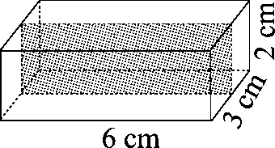1．把一个长方体截成两个完全相同的小长方体(如图)，增加的面积是多少平方厘米？

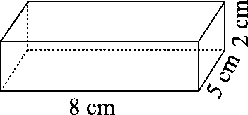2．怎样将下图中的长方体截成两个同样的小长方体，使增加的表面积最多？请在图上画出来。

六、解决问题。(3题6分，其余每题5分，共26分)

1．制药厂9月份生产了一批药物，上旬和中旬共完成全月的，中旬和下旬共完成全月的。中旬完成全月的几分之几？

2．挖一条水渠，第一天挖了全长的，第二天挖了全长的，两天共挖了870 m，这条水渠全长多少米？

3．游泳馆有一个长100 m的游泳池，宽是长的，宽是深的10倍。

(1)游泳池的蓄水高度为池深的，这个游泳池蓄水多少立方米？

(2)在游泳池的底部和四壁贴瓷砖，每平方米需25块瓷砖，共需多少块？

4．A，B两座房屋相距1200 m，甲、乙两人各从其中一座房屋门口出发，同时向相反的方向走(如图)，3分后两人相距1470 m，甲每分走51 m，乙每分走多少米？

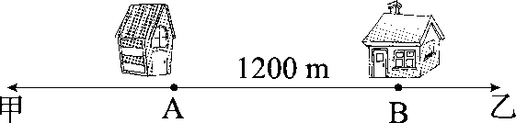

5．数学课本长26 cm，宽18 cm，高0*．*8 cm。用一张长42 cm，宽28 cm的长方形纸包书皮是否合适？为什么？

七、说一说。(5分)

请你说出1路公交车由起点站到终点站的行车路线。

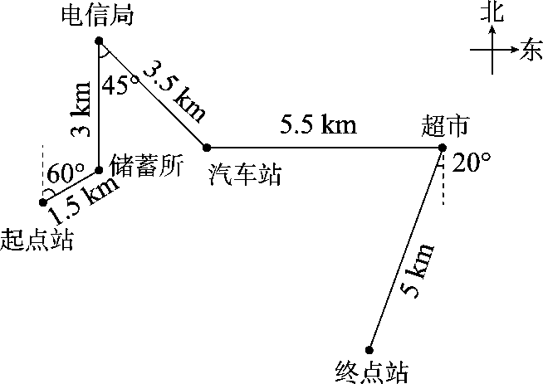

八、科技小组测量学校所在地区每季度平均空气污染指数的情况如下图。(每题3分，共6分)

空气污染指数统计图

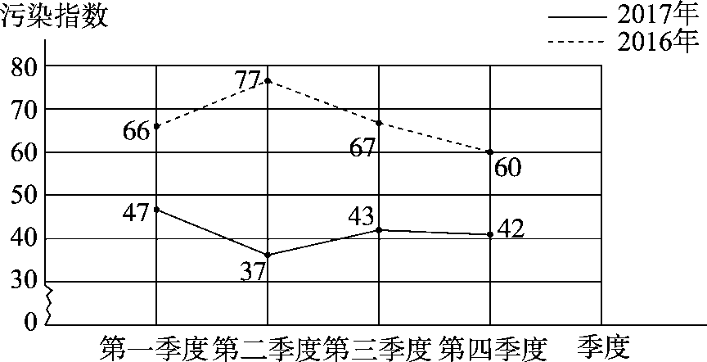

空气污染指数为0～50，Ⅰ级，空气质量为优；

空气污染指数为51～100，Ⅱ级，空气质量为良。

1．2017年与2016年相比，空气污染指数有什么变化？

2．2017年空气污染指数变化趋势是怎样的？

**答案**

一、1*．*　　49　2*．*

3．2*.*57　2　2*.*75

4．6500　　1*.*2　4*.*05

5．(1)dm3　(2)mL　6*．*＞　＞　＜

7．5　　8*．*1*.*5　63

9．2*x*＋*x*＝18

二、1*．*×　2*．*√　3*．*√

4．×　**点拨:** m长的铁丝平均分成两段，每段长÷2＝(m)。

5．×

三、1*．*C　2*．*A　3*．*C　4*．*C　5*．*C

四、1*．*6　　　　　　2

2*．*

3*． y*＋3*y*＝24*.*4

解： 4*y*＝24*.*4

*y*＝6*.*1

*x*－＝

解： *x*＝

*x*＝

*x*－*x*＝

解： *x*＝

*x*＝

五、1*．*6×2×2＝24(cm2)

答：增加的面积是24 cm2。

**点拨:**增加的两个横截面都是长方形，长是6 cm，宽是2 cm。

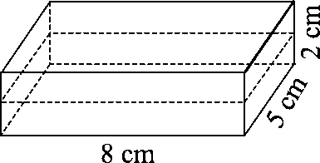2*．*

六、1*．*＋－1＝

答：中旬完成全月的。

2．870÷＝1450 (m)

答：这条水渠全长1450 m。

3．(1)100×＝20(m)　20÷10＝2(m)

2×＝(m)　100×20×＝3000(m3)

答：这个游泳池蓄水3000 m3。

(2)[100×20＋(100×2＋20×2)×2]×25＝62000(块)

答：共需62000块。

**点拨:**求出贴瓷砖的5个面的面积和是关键。

4．解：设乙每分走*x* m。

答：乙每分走39 m。

5．18＋0*.*8＋18＝36*.*8(cm)

36.8 cm<42 cm

26 cm<28 cm

所以合适。

**点拨:**包书皮的面，是课本的3个面，展开后是个长方形。长包括课本的2条宽和1个厚度，宽指的是课本的长。

七、从起点站向北偏东60°方向行驶1*.*5 km到储蓄所，再向正北方向行驶3 km到电信局，再向南偏东45°方向行驶3*.*5 km到汽车站，再向正东方向行驶5*.*5 km到超市，最后向南偏西20°方向行驶5 km到达终点站。

八、1*．*2017年与2016年相比，空气污染指数有大幅降低，说明空气质量明显好转。

2．2017年空气污染指数均在50以下，第三季度相比第二季度略有上升，但总体趋势是越来越低。

(此题答案不唯一，合理即可)